|  |
| --- |
| SOFTCON-gvg |

Nos llamamos SOFTCON-gvg.

Este nombre surge de la palabra “software” con “SOFT” como inicial y “contigo” por,” CON”, las dos “G” y la “V” simbolizan los apellidos de los fundadores, pero no solo eso, sino también significan, “generador de Victorias Generacionales” simbolizando la calidad de nuestros programas.

**MODELO CANVA:**

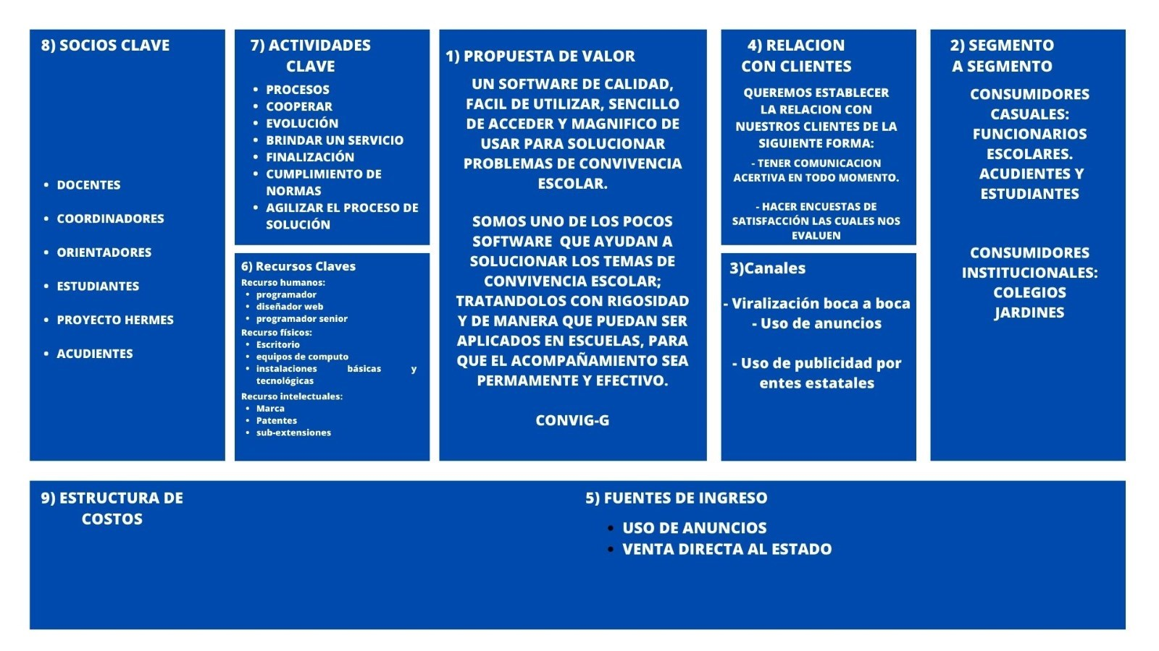

**RECETA:**

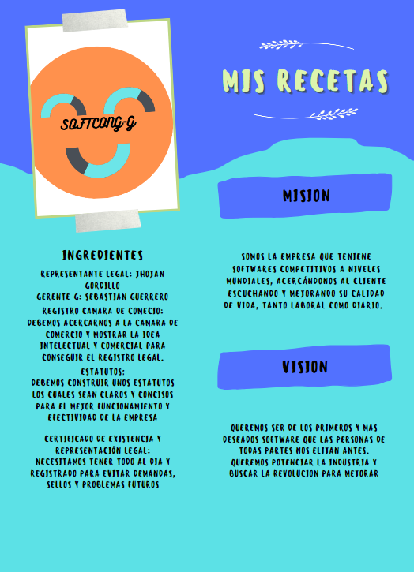

|  |
| --- |
| CONVI-gvg |

CONVI-gvg

Este tiene un significado parecido al anterior, “CONVI” Significa convivencia y “G-G” simboliza “Generación Virtual de Genios”

**CAPITULO 0**

MISION:

Establecer un liderazgo en el sector Software y marcar grandes rasgos generacionales.

VISION:

Queremos llegar a nivel internacional, ayudando a la población cuantificando las ideas y reforzando en diversos temas en la vía más efectiva al soluciona miento de conflictos.

Capítulo I:

Introducción

La empresa **SOFTCON con CONVIG-G.** Quiere aportar con un cambio de vista frente a los conflictos escolares, respaldado y dado también hacia los sectores de desarrollo social y desarrollo ambiental; en una forma más sencilla, eficaz y fácil gestión para resolverlos. Tenemos planeado hacerlo de una manera lógica, coherente y realista aprovechando al máximo los proyectos ya impuestos por nuestro distrito capital como lo pueden ser el proyecto HERMES.

**CAPITULO II**

Problemas a solucionar

También empezar a utilizar esos espacios que antes se utilizaban muy poco, como orientación; estos ayudando con un rol de mentor a los estudiantes con problemas de conductas fuertes, eso sí incluyéndolos con un proceso de seguridad previo donde no se pueda imitar estas acciones por parte de los demás roles.

Asimismo. Se desea incluir opciones para los coordinadores y las coordinadoras educativas para que puedan gestionar proceso los cuales ayudaran a solucionar todos los altercados con los estudiantes, esto lo haremos de la mano con ellos, expresando de manera cuantitativa sus necesidades, como lo pueden ser las notificaciones a los padres de familia (En este punto, la empresa hacer énfasis que este proyecto está diseñado para el Cliente la Corporación INTITEKOA, como para otras organizaciones. Entonces tenemos que visualizar si ya tienen este punto con otra alternativa, nuestra idea en tal caso es hacer un sistema mejor que pueda reemplazar esto.)

Por otra parte, lograr crear un sistema algo complejo de consultorio virtual, el cual es un algoritmo y una “Maquina” que responderá todas las cuestiones, reportará y se asegurará de aportar al proceso de re-inserción a las buenas actitudes. Este contara con la habilidad de responder cosas que guíen de manera correcta a Coordinadores, Padres de Familia, Estudiantes, Proyecto HERMES, Orientadores y Profesores.

Además, incluir una sesión única para los padres de familia los cuales puedan opinan del proceso que siguen sus hijos, lo que para mantener vigente y de manera corriente y casi diaria todos los sucesos que enmarcan a sus hijos, eso sí donde ellos puedan intervenir únicamente como opinión, pero sin afectar el proceso internamente.

Los estudiantes se quieren que cuenten con el rol más inferior, que ellos vean y puedan tener sus derechos saneados dentro del sistema. Esto lo vamos a hacer haciendo unas encuestas mensuales buscando sugerencias de los estudiantes y ayudándolos con sus temas diarios como lo pueden ser temas de jornada extensa, Deporte, Actividades Lúdicas, Cultura y arte. Lo cual queremos que se gestione para que los estudiantes puedan mantener un horario y organización más eficaz y aprendan a gestionarse.

También los profesores están incluidos en el proyecto, ellos supervisaran el comportamiento y los procesos de los estudiantes, tenemos a consideración que este proyecto pretende prevenir los actos de convivencia entonces queremos también concientizar a los profesores para que nos ayuden a hacer el cambio conforme nuestros estudiantes hagan. Ellos tendrán un apartado para reportar sin tanto procedimiento, queremos que sea lo más transparente posible en ese aspecto.

**CAPITULO III**

Justificación

Las Justificaciones y la cual defendemos el proyecto es el no haber ya una solución a este problema que realmente afecta de sobre manera a la sociedad como tal, esto debido a que muchos no se atreven a hablar y se debe terminar con eso, para formar profesionales y seres humanos de calidad en los colegios de nuestro país. Vamos a insistir en buscarle una solución eficaz.

**CAPITULO IV**

Objetivos Generales

Llegar de manera eficaz a la vida de los estudiantes, padres de familia, docentes, orientadores y coordinadores los cuales a día de hoy no tiene una opción real que les facilite gestionar o solucionar estos problemas de convivencia escolar.

**CAPITULO V**

Objetivos específicos

* Dar una alternativa confiable.
* Crear un sistema que le ayude a todos los roles.
* Ejercer como herramienta para gestión para los roles.
* Crear procedimientos claros y sencillos de seguir.
* Crear una interfaz sencilla de usar para mejor comodidad e intuitiva.
* Mantenerlo en un registro administrativo que pueda gestionar mucho mejor y más seguro el acceso a las funciones.
* Dar a conocer nuevas metodologías que ayuden a los colegios.
* Crear una estabilización genuina en la cual se vea reflejado las opciones que aportara.
* Buscar la calma en la vida diaria de los estudiantes.
* Crear en fase de módulos todas las estructuras del sistema de información.

**CAPITULO VI**

ALCANCE

El proyecto buscara un alcance de llegar a los colegios de la localidad y después del distrito, si queremos que esto funcione debemos llevarlo a nivel distrital y regional para que a futuro se vea un cambio o una manera de prevenir estos conflictos, con consejos y acciones inmediatas.

CLIENTES: CORPORACIÓN INTITEKOA

UBICACIÓN: CL.76a SUR #68-27

**CAPITULO VII**

**Levantamiento de información:**

El levantamiento de información sobre el proyecto COVIGVG surgió de varios métodos:  
  
Encuestas:

El principal método utilizado es el sondeo, esto a varios sectores de la comunidad educativa y social, algunas de esas preguntas fueron:

Pregunta 1: ¿Con qué frecuencia te comunicas con tus compañeros con convivencia?

Personas encuestadas:

Profesores (Sociales e Institucionales): 10

Estudiantes: 20

Orientador/a: 1

Coordinador: 1

Total: 32

Diariamente: 45% = 14

Varias veces a la semana: 30% = 9

Una vez a la semana: 15% = 5 Total = 32

Raramente: 5% = 2

Nunca: 5% = 2

Pregunta 2: ¿Cómo calificas la calidad de convivencia dentro de nuestra comunidad?

Profesores (Sociales e Institucionales): 10

Estudiantes: 25

Orientador/a: 1

Coordinador: 1

Total: 35

Excelente: 7% = 2

Bueno: 45% = 16

Aceptable: 20% = 7 Total = 35

Malo: 25% = 9

Muy malo: 3% = 1

Pregunta 3: ¿Te sientes cómodo expresando tus preocupaciones o sugerencias con tus compañeros de convivencia?

Profesores (Sociales e Institucionales): 15

Estudiantes: 30

Orientador/a: 1

Coordinador: 1

Total: 47

Sí, siempre: 5% = 3

La mayoría de las veces: 30% = 14

A veces: 40% = 18 Total = 47

Casi nunca: 20% = 9

Nunca: 5% = 3

Basados en estos resultados, se decidió emprender con otra sesión de preguntas ahora sobre la idea inicial del proyecto

Pregunta 1: ¿Estarías dispuesto a utilizar un software de convivencia que te permita registrar y resolver problemas con tus compañeros de convivencia de manera más eficiente?

Profesores (Sociales e Institucionales): 12

Estudiantes: 18

Orientador/a: 1

Coordinador: 1

Total: 32

Sí, definitivamente: 50% = 16

Probablemente sí: 30% = 10

No estoy seguro: 10% = 4 Total = 32

Probablemente no: 5% = 1

No, definitivamente no: 5% = 1

Pregunta 2: ¿Qué características te gustaría que incluyera un software de convivencia para que te resulte más útil? (Respuesta abierta)

* Consultorio de fácil y rápido acceso.
* Procesos fáciles de entender y de acceder.
* Garantizar la privacidad de los datos personales

Pregunta 3: ¿Cómo te sentirías acerca de tener un registro cronológico de los problemas y soluciones relacionados con la convivencia en tu lugar diario?

Profesores (Sociales e Institucionales): 20

Estudiantes: 20

Orientador/a: 1

Coordinador: 1

Total: 42

Me parece muy útil: 50% = 21

No me importa: 20% = 8

No me siento cómodo con eso: 20% = 8 Total = 42

Me preocupa la privacidad: 10% = 5

Me opongo completamente: 0% = 0

Considerando estos resultados, se decidió hacer un sistema de información dedicado. En el cual esto se viera reflejado de manera idónea.

**CAPITULO VIII**

**RQF:**

|  |  |
| --- | --- |
| RQF001 | Consultorio |
| Descripción: | Hacer una consulta la cual arroje un consejo, solución o proceso diferente que se desee usar. |
| Prioridad | Muy Alta |

|  |  |
| --- | --- |
| RQF002 | Notificaciones |
| Descripción: | Avisar a los roles padres de familia, estudiantes y orientación cual estudiante abre un nuevo proceso. |
| Prioridad | Alta |

|  |  |
| --- | --- |
| RQF003 | Crear líneas de tiempo con el proceso |
| Descripción | Gestionar Automáticamente como va un proceso creando fases en las cuales se vea la duración, consecuente y victimas del proceso. |
| Prioridad | alta |

|  |  |
| --- | --- |
| RQF004: | Gestor automático del proceso |
| Descripción: | Facilitar el uso de herramientas como encuestas, ideas, algoritmos, soluciones, etc. |
| Prioridad: | Alto |

|  |  |
| --- | --- |
| RQF005: | Chat |
| Descripción: | Facilita la posibilidad de poder comunicarse de manera asertiva. |
| Prioridad: | Media alta. |

**CAPITULO IX**

REQUISITOS NO FUNCIONALES

|  |  |
| --- | --- |
| RQNF001: | Límite de respuestas dadas |
| Descripción: | Hay un punto limite el cual las soluciones no puedan ser brindas. |
| Prioridad: | Alta |

|  |  |
| --- | --- |
| RQNF002: | Dificultad del conflicto |
| Descripción: | Se refiere a la gravedad que este puede tener. Por ejemplo, no podrá intervenir en conflictos de integridad personal o hurto conseguidos |
| Prioridad: | Muy Alta |

|  |  |
| --- | --- |
| RQNF003: | Dificultad de contacto con acudientes |
| Descripción: | Esto se refleja en la poca interacción de los padres de familia con el correo electrónico, el medio principal que queremos utilizar |
| Prioridad: | Alto |

|  |  |
| --- | --- |
| RQNF004: | Cantidad de cuentas por usuario |
| Descripción: | Solamente una cuenta por usuario, usando primordial mente el ID Nacional para ingresar (T.I, C.C, T.E C. E, P.P.T, P.E. P) |
| Prioridad: | Muy alta |

**CAPITULO X:**

**¿Cómo apoya al medio ambiente?**

Este proyecto, queremos enfocarlo en también crear conciencia y aprovechar muchísimo mejor la tecnología, ofreceremos un servicio de calificación y premiación a las personas con los roles inferiores para mejorar su situación académica, esto haciendo una alianza directa con el sistema académico actual y ponerlo a disposición, en el cual varias actividades de interés ambiental como reciclaje, separación correcta de basuras, etc.

**CAPITULO XI**

**Economía-social:**

El proyecto tiene como funciones de propuesta de soluciones, seguimiento de casos, un consultorio virtual y un chat puede tener efectos positivos al ampliar el acceso y alcance de los servicios, mejorar la eficiencia y agilidad en la atención, brindar flexibilidad de horarios, garantizar mayor confidencialidad y anonimato, y facilitar el monitoreo y la evaluación sistemática de las intervenciones.